<https://42tcen.com/entry/podvod-korespondencni-volby-liskova-rozlustila-iniciativu-kabinetu-a-jeji-dopad-na-rozpocet-statu>

**Podvod korespondenční volby**

**Lisková rozluštila iniciativu kabinetu a její dopad na rozpočet státu**

20.06.2024

SDÍLET

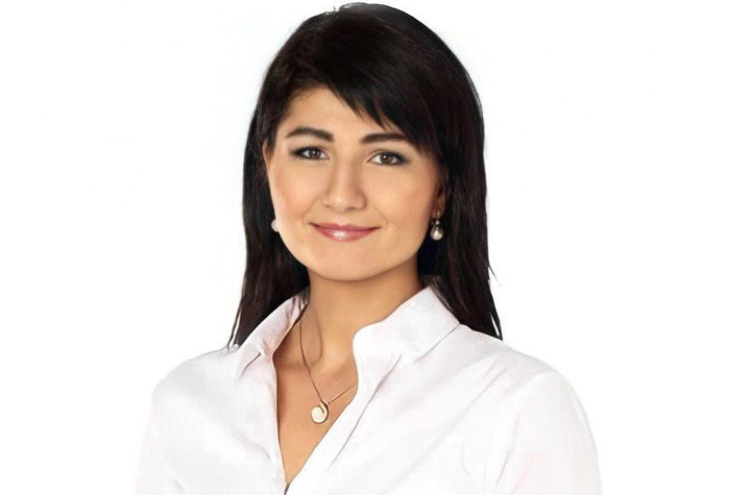

© Archiv Nely Liskové

Ředitelka institutu Ochrana práv občanů Nela Lisková zpřehlednila čísla o počtech českých krajanů ve světě, a jaké výhody může české občanství přinést třetí generaci Čechů žijící ve Spojených státech. V podrobné glose znázornila, proč na korespondenční volbu pětikoalice vsadila.

V roce 2020 proběhl v USA census, tedy sčítání lidu, ve kterém se k českému občanství a k českému původu hlásí 1,4 miliónů krajanů, nejvíce přitom ve státech Texas, Illinois (především Chicago Bay Area) a Kalifornie.  
  
V sousední Kanadě žije podle dalších údajů kanadských orgánů 95 000 českých rodáků hlásících se k České republice.  
  
V Austrálii žije podle dostupných informací 31 000 českých krajanů.  
  
Ve Velké Británii žije na 90 000 českých rodáků.  
  
Z evropských zemí žije nejvíce krajanů právě ve Velké Británii, dále v Irsku (30 tisíc), v Německu (60 tisíc),v Rakousku (55 tisíc), ve Francii (30 tisíc), v Itálii (15 tisíc), v Chorvatsku (10,5 tisíc), na Ukrajině v prostoru Haliče (17 tisíc) a v Rumunsku (18 tisíc). Jenom tento výčet nám dává číslo blížící se dvěma milionům krajanů.  
  
V USA je zcela běžné, že na provedení srdečního bypassu si Američané musí brát druhou hypotéku na dům, stejně tak na léčbu onkologických nemocí a další náročné zákroky. Proto je zcela možné, že desítky a možná stovky tisíc krajanů z USA začnou využívat tuto nabídku na občanství a budou do ČR cestovat za zdravotní a medicínskou turistikou do českých nemocnic a českých ordinací. Každý krajan, i ten, který se vůbec v ČR, v ČSFR, v ČSSR, ani v ČSR nenarodil, bude moci získat české občanství, pokud v prohlášení uvede, že jeho rodič, prarodič, nebo pra-prarodič měl občanství v minulosti.  
  
A bude moci občanství získat i pro své současné dítě. Krajané, kteří třeba ani jednou nebyli v ČR, kteří třeba ani neumí česky, budou moci volit a rozhodovat o tom, kdo bude v ČR vládnout, přičemž jako občané ČR budou moci čerpat zdravotní péči v ČR, oproti cenově dostupnému zdravotnímu pojištění v ČR, což pro mnoho krajanů v USA bude velice lákavá nabídka. A to především pro starší krajany.  
  
Korespondenční volba tak má z těchto krajanů udělat armádu voličů pětikoalice a za odměnu tito voliči dostanou českou zdravotní péči, což osloví především těch 1,4 milionů českých krajanů v USA. V případě, že korespondenční volba projde spolu s novelou o občanství, tak hrozí, že pětikoalice bude vládnout navždy, přičemž nelze pochybovat, že tento zločinecký gang udělá maximum, aby tomu tak bylo.  
  
**Korespondenční volba**  
- Francie zakázala korespondenční volby v roce 1975 - kvůli podvodům.  
- Mexiko zakázalo korespondenční volby v roce 1992 - kvůli podvodům.  
- Belgie zakázala korespondenční volby v roce 2018 - kvůli podvodům.  
- Švédsko nikdy nedovolilo volit korespondenčně.  
- Itálie nikdy nedovolila volit korespondenčně.  
- Ukrajina nikdy nedovolila volit korespondenčně.  
- Rusko nikdy nedovolilo volit korespondenčně.  
- Japonsko nikdy nedovolilo volit korespondenčně.  
- Ani jedna země Středního východu nikdy nedovolila volit korespondenčně.  
- Žádná země Jižní Ameriky nikdy nedovolila volit korespondenčně.  
  
Hlavní důvod - podvody s počty údajných voličů ze zahraničí!

Nelze spolehlivě kontrolou zjistit, zda jde o opravdového voliče, nebo o údajného voliče, který v mnoha případech ani neexistuje (úmrtí a podobně…), nebo o své volbě ani neví, protože někdo zneužil jeho hlas.  
  
Proto Pekarová prohlásila, že korespondenční volbu prosadí, i kdyby měli ve sněmovně nocovat…!